黑龙江集贤经济开发区总体规划（2026—2035年）环境影响评价首次信息公开
根据《环境影响评价公众参与办法》等相关规定，现将《黑龙江集贤经济开发区总体规划（2026—2035年）》环境影响评价事宜进行信息公开，内容如下：
一、规划概述
规划名称：黑龙江集贤经济开发区总体规划（2026—2035年）
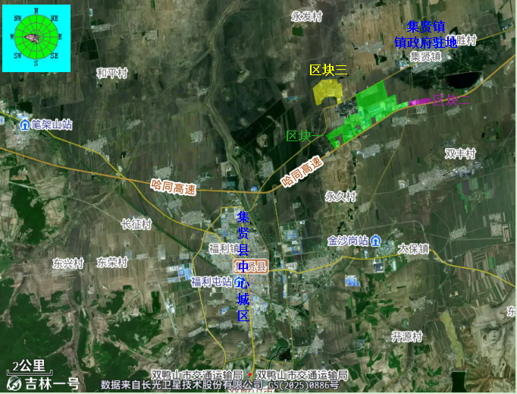
规划区域：黑龙江集贤经济开发区地处双鸭山市集贤县集贤镇境内，位于集贤县中心城区东北方向约5km处、集贤镇镇政府驻地西南和西方向约1.5km和1.2km处；规划用地面积4.94km²，分为三个区块。区块一：规划用地面积为368.5849hm²，东至同三公路（X：5184586.147，Y：44441129.737），南至同意村其他林地（X：5182571.022，Y：44437709.966），西至丰收村旱地（X：5183194.516，Y：44437311.081），北至长安村乔木林地（X：5185714.5285，Y：44439951.521）；区块二：规划用地面积为19.7048hm²，东至城新村乔木林地（X：5184678.153，Y：44442173.889），南至同三公路（X：5184520.992，Y：44441285.012），西至同三公路（X：5184523.529，Y：44441149.270），北至城新村旱地（X：5184873.522，Y：44442151.425）；区块三：规划用地面积为106.0158hm²，东至平原村旱地（X：5185006.075，Y：44438101.120），南至顺隆化工旱地（X：5184602.754，Y：44436872.613），西至顺隆化工干渠（X：5185355.516，Y：44436721.256），北至平原村农村道路（X：5185782.737，Y：44437828.646）。

规划期限：2026—2035年，共计10年；近期2026年至2030年，远期2031年至2035年。
功能分区：分为三个产业区，分别为煤化工产业区、精细化工产业区和农副食品加工产业区。
产业发展规划：（1）煤化工产业区：主导产业为石油、煤炭及其他燃料加工业，重点发展传统煤化工，包括炼焦、煤制合成气生产（以焦炉煤气为原料生产液化天然气）和煤制液体燃料生产（以焦炉煤气为原料生产甲醇，以甲醇为原料可继续生产醇基燃料）；延长煤焦油产业链，如焦油→初级馏分（酚油、萘油、洗油、蒽油、沥青等）→粗产品（杂酚、工业萘、粗蒽等）→精产品（吡啶、萘、甲基萘、苯、联苯、蒽、苯酚、二甲酚、邻位甲酚、对甲酚等）；现状焦化企业需按照政策要求实现“超低排放”和“节能减排降碳”。（2）精细化工产业区：主导产业为化学原料和化学制品制造业，高水平发展精细化工产业，提高产品附加值，打造精细化、规模化化工产业集群，主要发展合成材料（合成树脂、合成橡胶和合成纤维单聚合体）和专用化学产品制造（胶粘剂、水处理剂等）；兼顾发展化学药品原料药（含医药中间体）制造、合成纤维制造和生物基材料制造业，其中，生物基材料制造业重点打造基于大宗农作物秸秆及剩余物等非粮生物质资源利用的生物基材料体系；继续发展玉米深加工产业，现有燃料乙醇生产企业延伸其产业链（以乙醇为原料生产乙烯、乙醛、乙酸等有机化学品及其下游产品），同时，利用玉米资源生产氨基酸、甘露醇、肌醇及其下游产品等。黑龙江集贤经济开发区化工园区包括煤化工产业区和精细化工产业区，允许为化工企业提供配套服务的企业入区，禁止非化工企业入区，入区企业应符合《黑龙江集贤经济开发区化工园区（含A、B两区）禁限控目录》要求。（3）农副食品加工区：主导产业为农副食品加工业，兼顾发展食品制造业、酒、饮料和精制茶制造业。依托当地丰富的农牧业资源，重点发展大豆精深加工（持续推动大豆精深加工，鼓励企业从普通豆制品、豆油产品向休闲食品、低温豆粕、大豆浓缩蛋白、磷脂、异黄酮等高端产品延伸扩展，发展大豆精深加工全产业链，叫响集贤“非转基因大豆”区域品牌）、肉类精深加工（依托丰富的黄牛、生猪、大鹅等畜牧资源，积极引进深加工企业，扩大肉制品精深加工力度和规模，重点发展具有较好市场前景和质量安全优势的高品质畜牧产品、地域特色产品）、果蔬精深加工（积极发展水果、蔬菜、山野菜、坚果深加工，以生产安全化、营养化、功能化、便捷化、个性化和精致化产品为主攻方向，扩大优质产能，改善有效供给，重点发展休闲食品、方便食品等市场需求量大的快速消费食品。积极发展鲜食玉米加工业，重点开发速冻糯玉米穗、真空包装甜糯玉米穗、速冻甜玉米籽粒和甜玉米籽粒罐头等产品）、酒类及饮料制造（充分利用本地及周边区域的豆、奶、浆果、食用菌等资源优势，积极引进和培育饮料加工企业，鼓励发展植物蛋白饮料、乳饮料、浆果饮料、乳酸菌饮料、功能性饮料以及白酒、发酵饮料、矿泉水等）等产业，积极引进技术含量高、精深加工、产业链长、经济效益显著的企业，打造形成绿色农牧产品精加工产业集群。
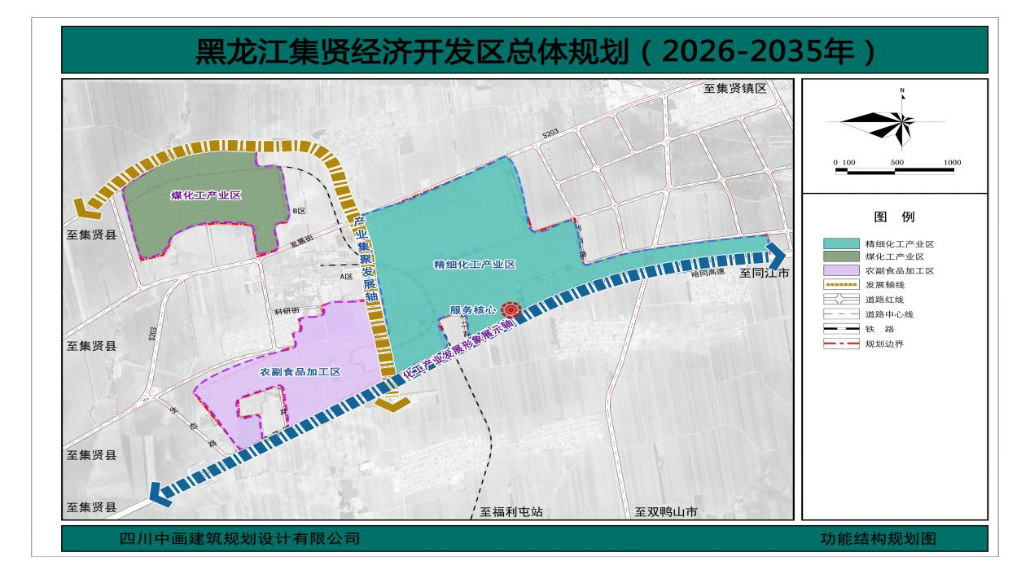
二、规划编制机关名称和联系方式
规划编制机关：黑龙江集贤经济开发区管理委员会
单位地址：黑龙江集贤经济开发区
联系人：李恒宇
联系电话：0469-2675010
三、环境影响报告书编制单位名称和联系方式
环评单位：哈尔滨博诚工大环保科技有限公司
单位地址：黑龙江省哈尔滨市南岗区嵩山路111号黑龙江科技大学科技园楼1楼108室
联系人：王明轩
联系电话：0451-57353097
电子邮箱：13674629926@126.com
四、公众意见表的网络链接
http://www.mee.gov.cn/xxgk2018/xxgk/xxgk01/201810/t20181024_665329.html
五、提交公众意见表的方式和途径
公众可通过邮寄或电子邮件等方式向规划编制机关或环评单位提交公众意见表，邮寄地址和电子邮箱详见“2”和“3”。
六、信息发布有效期限
在环境影响报告书征求意见稿编制过程中，公众均可向规划编制机关提出与环境影响评价相关的意见。
集贤经济开发区管理委员会
2026年4月1日

